Účetnictví u malých a středních podniků

…………………………………………..
- Písemné zaznamenávání informací o hospodářských jevech
- Systém informací o stavu majetku (aktivech), zdrojů jeho krytí (pasivech) a změnách, které nastaly v průběhu období
- Úkolem účetnictví je podávat věrný a poctivý obraz o stavu majetku, závazků a jiných dluhů, vlastním kapitálu a finanční situaci účetní jednotky, tak aby bylo možné učinit ekonomická rozhodnutí

Funkce účetnictví
- Poskytuje informace pro samotnou účetní jednotku a pro další subjekty, se kterými účetní jednotka vstupuje do vztahu
- Důkazní funkce
- Kontrolní funkce
- Daňová funkce

………………………………………………….
- Zákon č. 563/1991 Sb., o účetnictví, ve znění pozdějších předpisů
- Vyhláška č. 500/2002 Sb., kterou se provádějí některá ustanovení zákona o účetnictví, ve znění pozdějších předpisů
- České účetní standardy pro podnikatele (standardy č. 001 – 023)

Účetnictví vedou ………………………… (§ 1/2)
- Právnické osoby
- Zahraniční právnické osoby a jednotky
- Fyzické osoby zapsané v obchodním rejstříku
- Fyzické osoby, jejichž obrat za předcházející kalendářní rok přesáhl částku 25 000 000 Kč
- Ostatní fyzické osoby – na základě svého dobrovolného rozhodnutí

Příklad 1 – Účetnictví x daňová evidence
Paní Anežka je OSVČ. Podniká od roku 2010 v Mariánských Lázních, kde se zabývá výrobou koláčů a jiného domácího pečiva. Za rok 2021 měla obrat podle zákona o DPH 26 000 000 Kč. Určete, od kdy se paní Anežka stane účetní jednotkou a od kdy povede účetnictví. Předpokládejte, že v letech 2010-2021 vede daňovou evidenci.

Příklad 2 – Účetnictví x daňová evidence
Paní Dana (OSVČ) je majitelkou úspěšného kadeřnického salónu v Plané u Mariánských Lázní. Podnikatelskou činnost zahájila v roce 2005 a po celou dobu vede daňovou evidenci. Za rok 2021 dosáhla obratu podle zákona o DPH 25 100 000 Kč. Určete, zda musí vést účetnictví a také rok, kdy by mohla zpět vést daňovou evidenci (předpokládejte, že v roce 2021 a dalších nebyl obrat 25 000 000 Kč překročen).

Kategorizace ÚJ
- Mikro účetní jednotka
- Malá účetní jednotka
- Střední účetní jednotka
- Velká účetní jednotka

Mikro ÚJ
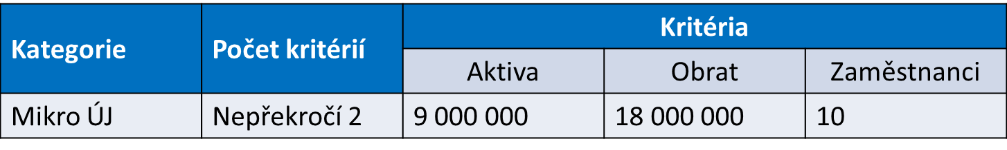
Nemusí:
  - sestavovat přehled o peněžních tocích a o změnách vlastního kapitálu (§ 18/2)
  - sestavit rozvahu v plném rozsahu, není-li povinný audit (§ 18/4)
  - zveřejnit výkaz zisku a ztráty (§ 21a/9), není-li povinný audit

Malá ÚJ
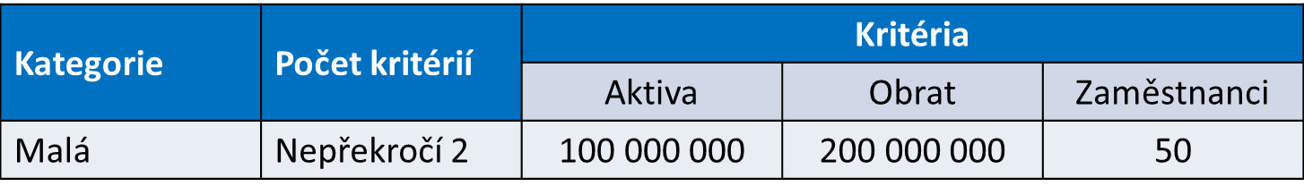
Nemusí:
  - sestavovat přehled o peněžních tocích a o změnách vlastního kapitálu (§ 18/2)
  - sestavit rozvahu v plném rozsahu (§ 18/4), vazba na § 20/1
  - zveřejnit výkaz zisku a ztráty (§ 21/a/9), vazba na § 20/1

Střední ÚJ
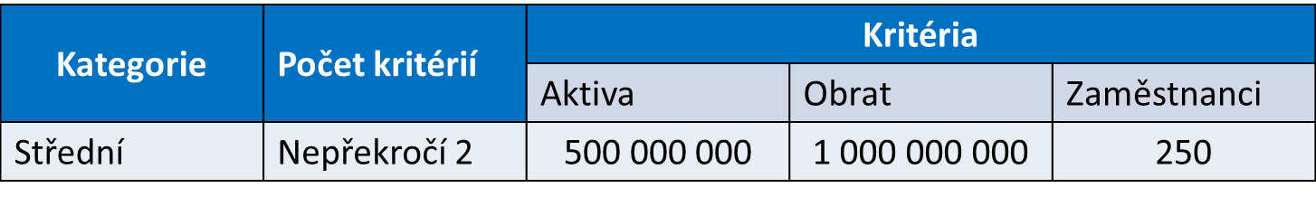
Musí:
  - sestavovat přehled o peněžních tocích a o změnách vlastního kapitálu (§ 18/2)
  - sestavit rozvahu a výkaz zisku a ztráty v plném rozsahu (§ 18/4)
  - sestavit výroční zprávu (§ 21/1)

Velká ÚJ
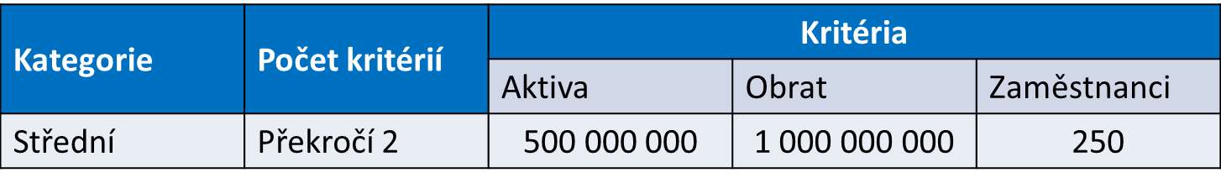

  - obdobné povinnosti jako střední účetní jednotky

Příklad 3 – Kategorizace ÚJ
Určete, do jaké kategorie spadá účetní jednotka v letech 2020-2021. Předpokládejte účetní období kalendářní rok. V roce 2020 se jedná o malou ÚJ.
Stav k | Aktiva celkem | Obrat | Počet z-ců
31.12.2019 | 80 | 125 | 35
31.12.2020 | 106 | 201 | 46
31.12.2021 | 105 | 202 | 46
31.12.2022 | 102 | 205 | 48

Účetní období 1.1.2021 - 31.12.2021

Účetní období 1.1.2022 - 31.12.2022

Daňová evidence
- §7b zákona o daních z příjmů
- daňová evidence zajišťuje zjištění základu daně z příjmů a obsahuje údaje o příjmech a výdajích v členění potřebném pro zjištění základu daně, majetku a závazcích

- evidence příjmů a výdajů – peněžní deník
- kniha pohledávek a závazků
- různé knihy a karty
  - kniha (karta) dlouhodobého nehmotného majetku
  - kniha (karta) dlouhodobého hmotného majetku
  - kniha (karta) zásob
- ostatní záznamy
  - mzdová agenda – mzdové listy, rekapitulace mezd
  - karty zákonných rezerv dle zvláštního právního předpisu
  - karty časového rozlišení výdajů
  - knihy evidence mezd

Účet individuálního podnikatele
- Individuálním podnikatelem se rozumí fyzická osoba, která je zapsaná do obchodního rejstříku a je účetní jednotkou.

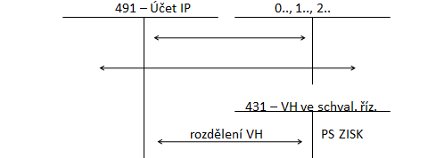

Účetnictví x daňová evidence
Účetnictví | Daňová evidence
Knihy  - deník  - hlavní kniha  - kniha analytických účtů | Knihy  - evidence příjmů a výdajů  - evidence majetku a závazků
VH = výnosy – náklady
VH se upravuje mimoúčetně na daňový základ | ZD se upravuje o uzávěrkové úpravy příjmů a výdajů v příloze daňového přiznání
Kalendářní i hospodářský rok | Lze uplatnit jen kalendářní rok
Časově se rozlišují náklady a výnosy | S přesností na měsíce se rozlišuje finanční leasing

ZAHÁJENÍ PODNIKATELSKÉ ČINNOSTI (ZALOŽENÍ X VZNIK) – OSVČ, PO

OSVČ
- …………………………………………..
- Registrace – finanční úřad – k dani z příjmů FO (do 15 dnů od dne zahájení činnosti)
- Zdravotní pojišťovna (do 8 dnů od dne zahájení činnosti)
- Okresní správa sociálního zabezpečení (do 8 dnů od dne zahájení činnosti)

- Jednotný registrační formulář

Příklad 1
Soukromý podnikatel (OSVČ – stavební práce) je účetní jednotkou a jeho vklad do podnikání je 650 000,- Kč. Jeho vklady jsou rozloženy takto:
• počítač 40 000 Kč
• software 15 000 Kč
• materiál 200 000 Kč
• míchačka 150 000 Kč
• motorová pila 35 000 Kč
• vklad na BÚ 210 000 Kč
Sestavte zahajovací rozvahu individuálního podnikatele k datu vzniku, tj. 1. 5. 2022.

Obchodní korporace
- Obchodní společnosti
  - Osobní
    - …………………………………….
    - Komanditní společnost
  - Kapitálové
    - Společnost s ručením omezeným
    - Akciová společnost
- Družstva

Právní úprava
- Zákon č. 90/2012 Sb., o obchodních korporacích (obchodních společnostech a družstvech)
- Zákon č. 89/2012 Sb., …………………………..

Založení obchodní korporace
- § 8 – 10 Zákona o obchodních korporacích
- ………………- společenskou smlouvou nebo zakladatelskou listinou
- …………. – zápis do obchodního rejstříku, od tohoto data se vede účetnictví.

Vklad
  - Peněžitý vklad
  - Nepeněžitý vklad – zásoby, dlouhodobý majetek, pohledávky

Příklad 2 – Založení x vznik společnosti

Sestavte rozvahu společnosti Frozen, s.r.o.. jejíž základní kapitál je 2 500 000 Kč (kapitál je tvořen pouze peněžitými vklady). Frozen, a.s. vznikla na základě společenské smlouvy 1.1.2022. Do data zápisu do obchodního rejstříku (1.4.2022) bylo splaceno 75 % vkladu.
Aktiva | Částka | Pasiva | Částka

Určete, od kdy společnost Frozen, a.s. vede účetnictví a otevřete účty hlavní knihy.

Číslo | Text | Částka | MD | D
1. | Otevření účtu pohledávek za upsaný ZK
2. | Otevření účtu peněžních prostředků
3. | Otevření účtu pro základní kapitál

Jak velký bude čistý obchodní majetek?

- Před vznikem obchodní korporace správce vkladu
- Splácení peněžitých vkladů
  - s.r.o.– nejméně 30 % peněžitého vkladu (§ 148 ZOK)
  - a.s. – alespoň 30 % jmenovité nebo účetní hodnoty akcií (§ 253 ZOK)
- Doplacení zbývajících upsaných vkladů
  - s.r.o. - nejpozději do 5 let od vzniku (§ 150 ZOK)
  - a.s – do 1 roku od vzniku společnosti (§ 344 ZOK)

Účtování:
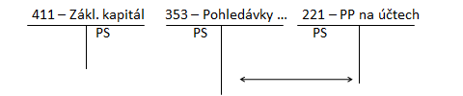

Příklad 3 – Úhrada základního kapitálu peněžitým vkladem

Frozen, a.s. vykázala ke svému vniku pohledávku na účtu 353 – Pohledávky za uspaný základní kapitál ve výši 625 000 Kč. Tato pohledávka byla uhrazena na bankovní účet. Zaúčtujte a doplňte chybějící částky.

Číslo | Text | Částka | MD | D
1. | VBÚ – úhrada peněžitého vkladu | 400 000
2. | VBÚ – úhrada peněžitého vkladu

Do kdy by musela tato pohledávka nejpozději uhrazena?

Jak by se změnila odpověď, pokud by se jednalo o společnost s ručením omezeným?

Nepeněžité vklady
- Před zápisem do ……………………… musí být nepeněžité vklady splaceny
- Hodnotu určuje ……………………
- Mezi nepeněžité vklady patří:
  - Dlouhodobý majetek
  - Zásoby
  - Pohledávky
  - Cenné papíry

Nabývací cena podílu
- Ocenění podílu pro účely daně z příjmů

A. Vklad dlouhodobého majetku
- ………………. vkladu zúčtuje příjem vkladu
- ………………. vkladu – nabývá aktivum

- odpisy majetku – znalecký posudek, účetní odpisy dle rozhodnutí příjemce vkladu, daňové odpisy – pokračuje, tak jak započal vlastník

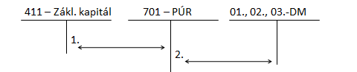

Příklad 4 – Nepeněžitý vklad – dlouhodobý majetek

Pan Jakub vložil do společnosti FRUIT, s.r.o.
- Stroj na výrobu ovocného džusu, pořizovací cena 65 000 Kč, zůstatková cena 45 000 Kč
- Osobní automobil, pořizovací cena 180 000 Kč, zůstatková cena 120 000 Kč
- Peněžitý vklad 100 000 Kč (byl splacen ihned v plné výši)
Paní Jana vložila do společnosti FRUIT, s.r.o.
- Budovu, pořizovací cena 400 000 Kč, zůstatková cena 300 000 Kč
- Pozemek, pořizovací cena 100 000 Kč (byl splacen ihned v plné výši)
- Peněžitý vklad 35 000 Kč.

Základní kapitál je tvořen souhrnem hodnoty peněžitých a nepeněžitých vkladů ve výši 750 000 Kč (nepeněžité vklady byly znalecky oceněny). Zaúčtujte výše uvedené z pohledu společnosti.

Účtování ke dni vzniku (u společnosti)
Číslo | Text | Částka | MD | D
1. | ID – vklad stroje (znalecké ocenění) | 45 000
2. | ID – vklad osobního automobilu (znalecké ocenění) | 120 000
3. | VBÚ – peněžitý vklad | 100 000
4. | ID – vklad budovy (znalecké ocenění) | 340 000
5. | ID – vklad pozemku (znalecké ocenění) | 110 000
6. | VBÚ – peněžitý vklad | 35 000
7. | ID – upsaný základní kapitál | 750 000

B. Vklad zásob
- Zásoby = ………………………………………..
- Příjemce – znalecké ocenění x daňová uznatelnost

C. Vklad pohledávek
- Vkladatel vkládá ve jmenovité hodnotě, příjemce vkladu zaúčtuje ve znalecké hodnotě

Nepeněžité vklady – náhrady nepeněžitých vkladů

Nepřijetí práva k majetku
- Nepeněžité vklady musí být splaceny ……….. výši (před zápisem do OR)
- Vlastnické právo k nemovité věci nabývá zápisem do …………………………
- ……………………………… – společník má povinnost zaplatit hodnotu nepeněžitého vkladu v penězích (znalecká hodnota)

Účtování u příjemce vkladu
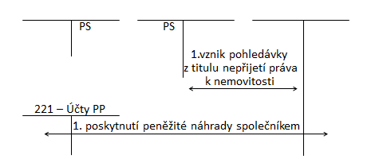

Příklad 1 – Nepřijetí práva

Základní kapitál Frozen, s.r.o. je 4 000 000 Kč - peněžité vklady 2 000 000 Kč, nepeněžitý vklad – budova 2 000 000 Kč (znalecké ocenění). S.r.o. byla založena 1. 1. 2022, vznikla 1.3.2022. Peněžité vklady byly splaceny do okamžiku podání návrhu na zápis do OR ve výši 80 %.
Budova nebyla 10. 3. 2022 zapsána do katastru nemovitostí. Společník, jež budovu vložil má do 1.5.2022 zaplatit hodnotu budovy v penězích. Zaúčtujte z pohledu s.r.o. Společník měl budovu v účetnictví v pořizovací ceně 2 200 000 Kč, oprávky k budově byly 300 000 Kč.
Účtování u s. r. o.
Číslo | Text | Částka | MD | D
1. | ID – vyřazení stavby v důsledku nepřijetí práva a vznik pohledávky vůči společníkovi
2. | VBÚ – úhrada pohledávky spojené s nepřijetím práva ke vkladu

Od jakého data vede společnost účetnictví?

Do kdy musí být uhrazeny zbývající peněžité vklady?

Náhrada nedobytné pohledávky
- Obdobný postup účtování jako v případě nepřijetí práva k nemovité věci
- Ručení společníka – za vloženou pohledávku

Účtování u příjemce vkladu
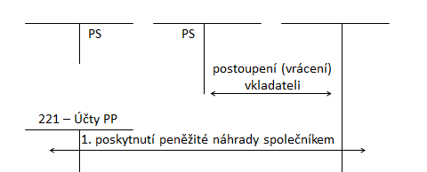

Příklad 2 – Náhrady v souvislosti s vkladem pohledávek

Základní kapitál s.r.o. je 900 000 Kč. Je tvořen vklady 3 společníků
- Společník A vložil peníze na bankovní účet – 300 000 Kč
- Společník B vložil budovu (nemovitost) - znalecké ocenění 300 000 Kč
(v účetnictví společníka B: PC = 400 000 Kč, ZC = 350 000)
- Společník C vložil pohledávku - znalecké ocenění 300 000 Kč
(v účetnictví společníka C: jmenovitá hodnota 320 000 Kč, opravná položka 10 000 Kč – pohledávka je po splatnosti, z tohoto důvodu je její hodnota navýšena o 1 000 Kč o úrok z prodlení))
Zaúčtujte z pohledu s.r.o.. Předpokládejte, že všechny upsané peněžité vklady byly ihned zaplaceny.
Účtování u obchodní společnosti (ke dni vzniku s.r.o.)
Číslo | Text | Částka | MD | D
1. | VBÚ – peněžitý vklad
2. | ID – budova
3. | ID – pohledávka
4. | ID – upsaný základní kapitál

Jelikož je pohledávka, kterou vložil společník C do s.r.o. nedobytná, vrátila s.r.o. pohledávku zpět společníkovi C. Společník C je povinen poskytnout peněžitou náhradu nedobytné pohledávky ve výši znaleckého ocenění pohledávky při vkladu. Zachyťte účtování z pohledu společníka C i z pohledu s.r.o..

Účtování u společnosti
Číslo | Text | Částka | MD | D
1. | ID – postoupení pohledávky společníkovi C |  | 355 | 311
2. | VBÚ – náhrada pohledávky v penězích |  | 221 | 355

ZVÝŠENÍ ZÁKLADNÍHO KAPITÁLU (V KAPITÁLOVÝCH SPOLEČNOSTECH)

- Rozhoduje ……………………..

Způsoby zvýšení
- ……………………………….
- Z vlastních zdrojů
- Podmíněné zvýšení (a.s.)

I. Zvýšení základního kapitálu upsáním nových vkladů (nových akcií)
- Zákon o obchodních korporacích § 474 – 494 (a.s.), § 216 – 226 (s.r.o.) ZOK
- Podmínkou je splacení ………………………….
- Návrh na zápis do OR – splacení nepeněžitých vkladů a alespoň 30 % jmenovité hodnoty peněžitých vkladů

Do okamžiku zápisu zvýšení ZK do obchodního rejstříku:
- Peněžité vklady
- Nepeněžité vklady

Účtování u obchodní společnosti

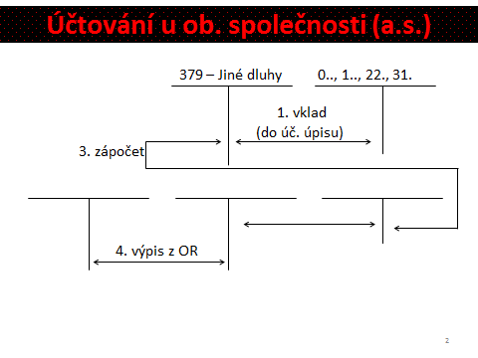

Příklad 1 – Zvýšení ZK upsáním nových vkladů
Dochází ke zvýšení základního kapitálu Železniční společnosti s. r. o. o 1 000 000 Kč. Základní kapitál je tvořen peněžitým vkladem ve výši 400 000 Kč, nepeněžitým vkladem ve výši 600 000 Kč (automobil). K datu úpisu byly peněžité vklady splaceny ve výši 300 000 Kč. Nepeněžitý vklad byl vložen do data účinného úpisu. Zaúčtujte z pohledu s.r.o.

Účtování u s. r. o.
Číslo | Text | Částka | MD | D
1. | VBÚ – peněžitý vklad (do data úč. úpisu)
2. | ID – vklad automobilu
3. | ID – úpis vkladu
4. | ID – zápočet pohledávky a závazku v souvislosti s vkladem a úpisem
5. | ID – výpis z OR – zvýšení ZK

Účtování u vkladatele
- Účtuje stejně jako při vzniku společnosti (přes účt. sk. 37, 36), vznik podílu vč. zápočtu uhrazené částky na zvýšení základního kapitálu - až po zápise v obchodním rejstříku.
- Emisní (vkladové) ážio je součástí ocenění finančního majetku (účtová skupina 06).

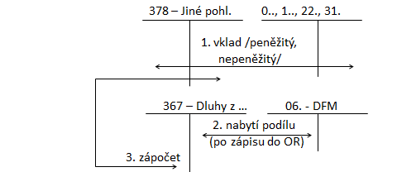

II. Zvýšení základního kapitálu z vlastních zdrojů

- § 495 – 504 ZOK (a.s.), § 227 - 232 ZOK (s.r.o.)
……………………………………………
Společnost s ručením omezeným

Podmínky zvýšení ZK
  - Schválení řádné ÚZ
  - ÚZ ………………………………
  - Byl proveden audit účetní závěrky s výsledkem bez výhrad
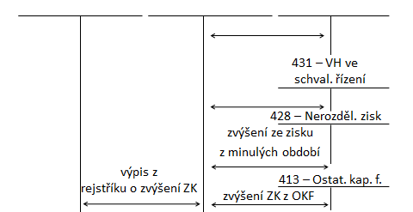

Příklad 2 – Zvýšení ZK z vlastních zdrojů
Dochází ke zvýšení základního kapitálu Železniční společnosti s. r. o. o 400 000 Kč, a to formou 100 000 Kč z příplatků mimo základní kapitál, 100 000 Kč ze statutárních fondů, 100 000 Kč z ostatních fondů a 100 000 Kč z výsledku hospodaření – zisku – z roku 2017.
Vytvořte účetní případy a zaúčtujte z pohledu s.r.o.

Účtování u s. r. o.
Číslo | Text | Částka | MD | D
1. | ID – zvýšení ZK z ostatních kapitálových fondů
2. | ID – zvýšení ZK ze statutárních fondů
3. | ID – zvýšení ZK z ostatních fondů
4. | ID – zvýšení ZK z nerozděleného zisku
5. | ID – výpis z OR – zvýšení ZK

III. Podmíněné zvýšení
- § 505 – 510 ZOK, § 286 - 294 ZOK
- Vydání vyměnitelných nebo prioritních dluhopisů
- ……………………..
- Přednostní právo

Účtování u obchodní společnosti
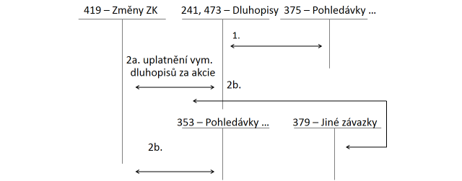

Příklad 3 – Podmíněné zvýšení základního kapitálu

V akciové společnosti proběhlo zvýšení základního kapitálu. Společnost vydala prioritní dluhopisy (splatnost je delší než 1 rok) ve jmenovité hodnotě 12 000 000 Kč. Dluhopisy jsou úročeny částkou 2 % z rok (splatnost dluhopisů jsou 4 roky).
Dochází k emisi akcií ve jmenovité hodnotě 12 000 000 Kč při emisním kurzu 12 000 000 Kč Závazek z dluhopisu bude započten v souvislosti s pohledávkou za upsaný základní kapitál. Zaúčtuje z pohledu společnosti.

Účtování u obchodní společnosti
Číslo | Text | Částka | MD | D
1. | ID – emise dlouhodobých dluhopisů | 12 000 000
2. | VBÚ – odkup dluhopisů (úhrada)
3. | VBÚ – úhrada úroků z dluhopisů za 1 rok
4. | ID – předpis závazku z proplacení dluhopisů v době jejich splatnosti
5. | ID – úpis akcií  Jmenovitá hodnota  Emisní kurz  Emisní ážio
6. | ID – zápočet pohledávku (úpis akcie) a závazku (prioritní dluhopis)
7. | ID – zápis zvýšení ZK do OR

Jak by se změnilo účtování u akciové společnosti, pokud by místo prioritních dluhopisů byly vydány vyměnitelné dluhopisy (ve jmenovité hodnotě i emisním kurzu 12 000 000 Kč).

Účtování u ob. společnosti
Číslo | Text | Částka | MD | D
1. | ID – emise dlouhodobých dluhopisů
2. | VBÚ – odkup dluhopisů (úhrada)
3. | VBÚ – úhrada úroků z dluhopisů za 1 rok
4. | ID – výměna dluhopisů za akcie
5. | ID – zápis zvýšení ZK do OR

SNÍŽENÍ ZÁKLADNÍHO KAPITÁLU
- ZOK - § 516 - § 548 (akciová společnost)
- ZOK - § 233 - § 240 (společnost s ručením omezeným)

Snížení ZK k pokrytí ztráty
- Neuhrazená ztráta má vliv na velikost vlastního kapitálu
- 429 – Neuhrazená ztráta minulých let
- K úhradě ztráty možno čerpat ……………………………

Účtování u obchodní společnosti
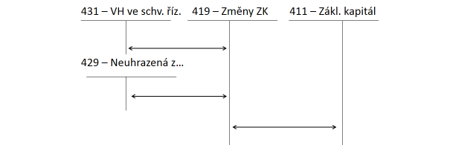

Snížení ZK s výplatou akcionářům
- Snižuje se kapitál i majetek
- Závazek vůči akcionáři
- Vyplácená částka může podléhat srážkové dani

Účtování u obchodní společnosti
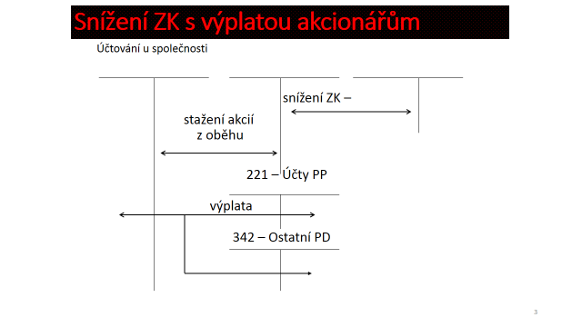

Příklad 1 – Snížení ZK z důvodu pokrytí ztráty

Ski, a.s. dosáhla ztráty ve výši 400 000 Kč. Za minulé období dosáhla rovněž ztráty ve výši 50 000 Kč. Tuto ztrátu zatím neuhradila.
Valná hromada rozhodla o snížení základního kapitálu ve výši 300 000 Kč. Zaúčtujte z pohledu Ski, a.s.

Číslo | Text | Částka | MD | D
1. | ID – snížení ZK za účelem pokrytí ztráty vzniklé v roce 2020 (usnesení valné hromady) | 50 000
2. | ID – snížení ZK za účelem pokrytí ztráty vzniklé v roce 2021 (usnesení valné hromady)
3. | ID – výpis (zápis) z OR o snížení ZK

Příklad 2 – Snížení ZK s výplatnou akcionářům

Bazény, a.s. snižují základní kapitál o 600 000 Kč. Na základě rozhodnutí valné hromady dne 4.1.2022 bude 300 000 Kč vyplaceno ve prospěch akcionáře A, 300 000 Kč ve prospěch akcionáře B. Zápis do obchodního rejstříku o snížení základního kapitálu byl proveden dne 1.3.2022. Vytvořte na základě uvedeného textu účetní případy, doplňte chybějící částky a zaúčtujte. Předpokládejte, že základní kapitál (ve výši 2 500 000 Kč) nebyl v minulosti zvýšen z vlastního kapitálu v podobě zisku nebo fondu vytvořeného ze zisku. Zaúčtujte uvedené skutečnosti také z pohledu akcionáře A a B.

Účtování u obchodní společnosti
Číslo | Text | Částka | MD | D
1. | ID – výpis (zápis) z OR o snížení ZK
2. | ID – vznik závazku vůči  akcionáři A (stažení akcií)
3. | ID – vznik závazku vůči  akcionáři B (stažení akcií)
4. | VBÚ – úhrada závazku vůči akcionářům

Jak velkou daň zaplatí společnost z důvodu výše uvedeného peněžitého plnění ve prospěch akcionářů.

Příklad 3 – Snížení ZK s výplatnou akcionářům II

Delta, a.s. snižuje základní kapitál o 500 000 Kč (na základě rozhodnutí valné hromady dne 16.2.2022 bude celá částka vyplacena ve prospěch akcionářů).
Struktura základního kapitálu Delta, a.s. je následující:
411/1 – Základní kapitál z vkladů 2 000 000 Kč
411/2 – Základní kapitál ze zisku 400 000 Kč
Zápis z obchodního rejstříku proběhl 10.3.2022. K jakému datu účtuje o snížení základního kapitálu obchodní společnost?
Zaúčtujte níže uvedené účetní případy z pohledu obchodní společnosti.

Účtování u obchodní společnosti
Číslo | Text | Částka | MD | D
1. | ID – výpis z OR o snížení ZK
2. | ID – stažení akcií z oběhu z důvodu snížení ZK
3. | VBÚ – úhrada závazku vůči akcionářům  Srážková daň 15 % (předpis) | 400 000
4. | VBÚ – úhrada závazku vůči akcionářům
5. | VBÚ – úhrada srážkové daně

Snížení ZK zrušením vlastních akcií
- ZOK - § 298 - § 310

Snížení ZK upuštěním od vydání akcií
- ZOK - § 536
- Upisovatel je v prodlení se splácením jmenovité hodnoty akcií

Účtování u obchodní společnosti
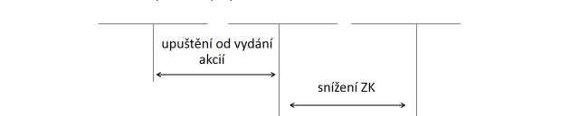

Příklad 5 – Upuštění od vydání akcií

Základní kapitál Velkoskladu, a.s. ve výši 4 000 000 Kč je tvořen peněžitými a nepeněžitými vklady.
Jedním z akcionářů je pan A: (má 50% podíl na hlasovacích právech)
- Nákladní automobil – znalecká hodnota 1 000 000 Kč
- Peníze (bankovní účty) 1 000 000 Kč, k okamžiku podání návrhu na zápis do OR splaceno 600 000 Kč
Zbylá část základního kapitálu je tvořena peněžitými vklady, které byly k okamžiku podání návrhu na zápis společnosti do OR splaceny v plné výši.
Pan A je v současné době v prodlení se splacením vkladu, byl vyzván k okamžitému doplacení upsaného neuhrazeného vkladu. Vzhledem k tomu, že do stanoveného termínu nebyl vklad uhrazen, dochází ke snížení základního kapitálu o neuhrazenou část. Zaúčtujte níže uvedené účetní případy a doplňte chybějící částky.

Číslo | Text | Částka | MD | D
1. | ID – počáteční stav účtu HMV
2. | ID – počáteční stav bankovního účtu
3. | ID – počáteční stav pohledávek za upsaný ZK
4. | ID – počáteční stav základního kapitálu
5. | ID – upuštění od vydání části akcií (o nesplacenou část panem A)
6. | ID – výpis z OR o snížení ZK

OBCHODNÍ SPOLEČNOSTI A VÝSLEDEK HOSPODAŘENÍ

- Obchodní společnosti
  - Osobní
    - Veřejná obchodní společnost
    - Komanditní společnost
  - Kapitálové
    - Společnost s ručením omezeným
    - Akciová společnost

I. Veřejná obchodní společnost

- Zákon o obchodních korporacích. – Hlava II - § 95 – § 117
- Zisk nebo ztráta se dělí mezi společníky rovným dílem (§ 112)

- Pro účtování se nepoužívá účet 431 – VH
- Zisk se převádí na účet sk. 36 (364 - Dluhy ke společníkům při rozdělování zisku)
- Ztráta se převádí na účet sk. 35 (354 - Pohledávky ke společníkům při úhradě ztráty)

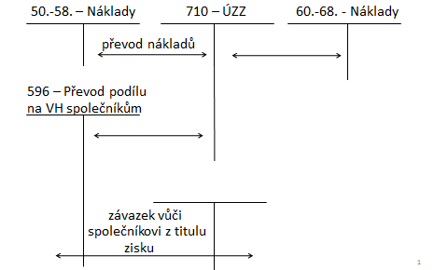

Příklad 1 – Veřejná obchodní společnost

Travel, v.o.s., zabývající se poskytováním služeb v oblasti cestovního ruchu vykázala celkové náklady ve výši 950 000 Kč, výnosy byly 1 400 000 Kč. Určete, zda společnost dosáhla zisku anebo ztráty, zaúčtujte její úhradu, příp. rozdělení.
Veřejná obchodní společnost má celkem 2 společníky (A a B), zisk nebo ztráta se dle společenské smlouvy dělí mezi společníky rovným dílem.
Určete, zda vzniká povinnost platit daň z příjmů. Pokud ano, kdo bude tuto daň platit (společnost nebo společníci). Pro zjednodušení přepokládejte, že všechny náklady ve výši 950 000 Kč jsou dle zákona o daních z příjmů nákladem na dosažení, zajištění a udržení příjmů.
Číslo | Text | Částka | MD | D
1. | ID – vznik závazku vůči společníkovi A z titulu rozdělení zisku
2. | ID – vznik závazku vůči společníkovi B z titulu rozdělení zisku

Následující rok
Číslo | Text | Částka | MD | D
1. | VBÚ – výplata podílu na zisku společníkovi A
2. | VBÚ – výplata podílu na zisku společníkovi B

II. Komanditní společnost
- Zákon o obchodních korporacích – Hlava III - § 118 – § 131
- Zisk nebo ztráta se dělí mezi společnost a komplementáře na polovinu (není-li určeno jinak)

VH - zisk
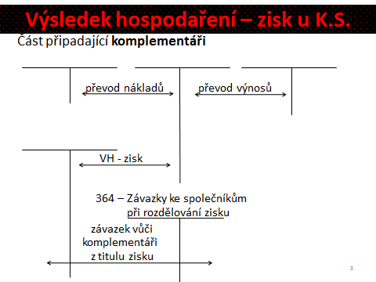

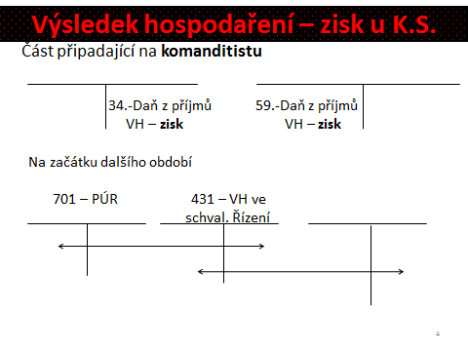

Příklad 2 – Komanditní společnost

Komanditní společnost BETA má celkem čtyři společníky (fyzické osoby), (dva jsou komplementáři – a dva komanditisté). Zisk se dle společenské smlouvy dělí tak, že komplementářům náleží 60 % zisku, zbylých 40 % je po zdanění rozděleno mezi komanditisty. Za účetní období dosáhla BETA níže uvedených nákladů a výnosů. Vypočtěte VH a zaúčtujte z pohledu společnosti BETA. Určete rovněž, kdo bude případně platit daň z příjmů. Obraty v Tab. jsou uvedeny v tis. Kč. Předpokládejte, že všechny náklady jsou daňově uznatelnými náklady.

Účet | Obrat | Účet | Obrat
501 – Spotřeba materiálu | 300 | 602 – Tržby za služby | 1500
502 – Spotřeba energie | 200
511 – Opravy a udržování | 40 | 648 – Jiné provozní výnosy | 900
518 – Ostatní služby | 100 | 662 – Úroky | 10
521 – Mzdové náklady | 500
524 – Zákonné sociální a zdr.p. | 170
548 – Jiné provozní náklady | 40
551 – Odpisy | 200
568 – Ostatní finanční náklady | 60
585 – Aktivace materiálu | -200

Výsledek hospodaření =

Číslo | Text | Částka | MD | D
1. | ID – podíl na zisku
2. | ID – daň z příjmů ze zisku

III. Společnost s ručením omezeným

- Zákon o obchodních korporacích – Hlava IV – § 132 – § 242

Výsledek hospodaření
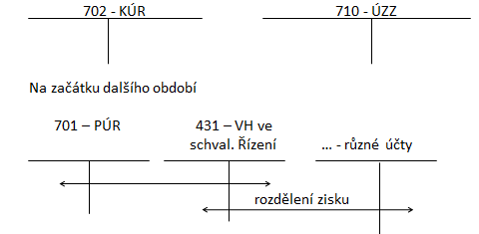

Zisk
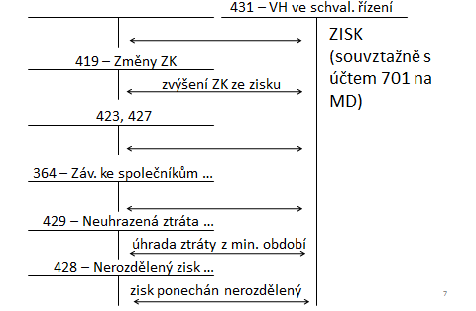

IV. Akciová společnost
- Zákon o obchodních korporacích – Hlava V - § 243 - 551

- Rozdělení zisku, úhrada ztráty – technika účtování obdobná jako ve společnosti s ručením omezeným

Příklad 3 – Společnost s ručením omezeným

Ski areál, s. r. o. vykázal za účetní období níže uvedenou strukturu nákladů a výnosů. Vypočtěte účetní výsledek hospodaření a daňovou povinnost a zaúčtuje rozdělení výsledku hospodaření schválené valnou hromadou.

Účet | Obrat | Účet | Obrat
501 – Spotřeba materiálu | 800 | 602 – Tržby za služby | 2 800
502 – Spotřeba energie | 700 | 604 – Tržby za zboží | 150
504 – Prodané zboží | 100 | 648 – Ostatní provozní výnosy | 50
511 – Opravy a udržování | 50 | 662 – Úroky | 10
521 – Mzdové náklady | 500
524 – Zákonné S a ZP (zaplaceno) | 170
548 – Ostatní provozní náklady | 10
549 – Manka a škody | 50
551 – Odpisy (daňové 350) | 300
562 – Úroky | 10

Účetní výsledek hospodaření:

//
//

Otevření účetních knih k 1.1. následujícího roku
Číslo | Text | Částka | MD | D
1. | ID – PS na účtu 431 – VH – zisk

Rozdělení VH na základě rozhodnutí valné hromady
Číslo | Text | Částka | MD | D
1. | ID – příděl do rezervního fondu | 68 700
2. | ID – příděl do ostatních fondů | 20 000
3. | ID – podíly společníků na zisku | 80 000
4. | ID – část zisku použita na zvýšení základního kapitálu | 90 000
5. | ID – zbylá část zisku ponechána jako nerozdělená
6. | VÚ – výplata podílu na zisku společníkům

Musí účet 431 – VH k datu účetní závěrky vykazovat konečný stav 0?

